Réalisez vous-même votre arrosage automatique connecté pour votre gazon et votre jardin à l’aide d’un Raspberry Pi.
Réalisation d’un automatisme d’arrosage à base de Raspberry PI
- Contrôle d'une pompe en 220v (pompe pour puit ou rivière) (pompe facultative si vous possédez une arrivée d’eau agricole)
- Contrôle des électrovannes à membrane en 9v, 12v ou 24v alternatifs
- De deux à cinq circuits d'arrosage temporisés séquentiellement
- Deux circuits de type 'robinet' (sans temporisation)
- Commande via des boutons poussoir ou via votre smartphone ou votre PC depuis votre réseau local
- Fonctionne en manuel ou en automatique
- Consulte la météo pour ne pas arroser s'il va pleuvoir
- Arrêt de la pompe si elle reste trop longtemps désamorcée (capteur de pression) avec envoi d'un SMS pour les abonnés Free Mobile

Table des matières
1) Le matériel nécessaire 4
2) Installation et paramétrage du Raspberry 8
A. Préparation de la carte SD 8
B. Premiers lancements et paramétrages 8
a) Accéder au Raspberry en SSH 8
b) Ouvrir une session sur le Raspberry 9
c) Mise à jour du système et localisation 9
d) Configuration du réseau 10
e) Wifi en IP fixe 10
C. Installation de NODE-RED et des palettes 11
a) Installation de NODE-RED 11
b) Activation de la persistance des variables dans Node-Red 11
c) Installation des Palettes 11
D. Accès à l’environnement NODE-RED 12
a) Accès à l’environnement de programmation 12
b) Accès à l’interface utilisateur 12
E. Câblage 15
3) Tests 17
4) Un peu de programmation NODE-RED… 18
A. Aller dans l’interface de programmation 19
a) Onglet « Automatisme d’arrosage » 19
b) Onglet « Météo » 20
c) Onglet « Paramètres » 20
B. Modifier certains paramètres directement depuis le programme NODE-RED 20
a) Heure / jours / mois du programmateur, latitude/longitude 21
b) Identifiants du compte Darksky pour la météo 22
c) Libellés des circuits d’arrosage et robinets 23
d) Envoi d’un SMS en cas de désamorçage de la pompe 25
5) Utilisation de la météo conjointement avec le programmateur 26
6) Télechargements 26

J’ai essayé d'apporter le plus grand soin à l'élaboration de ce montage électronique. Néanmoins, je ne pourrais être tenu responsable des dysfonctionnements, dommages et accidents causés par l'utilisation de celui-ci. En conséquence, l'utilisation de ce montage (gratuit et ‘amateur’ pour mémoire) demeure aux RISQUES ET PERILS de l'utilisateur.

Il ne tient qu’à vous et vos remarques pour améliorer cette documentation. Merci de me contacter pour toutes suggestions : email26000@yahoo.fr.
Frédéric ROBIN

Le matériel nécessaire

Un Raspberry Pi 2 ou 3 avec une carte micro SD de classe 10 8Go minimum – Pas testé sur un Raspberry Pi 4 - Je pense qu’un Raspberry Pi Zéro est un peu trop « léger » pour cette réalisation | 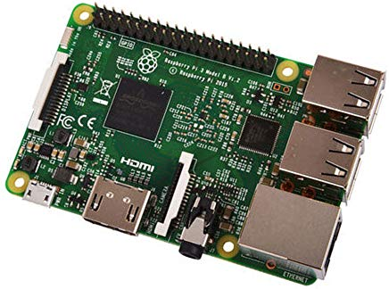
Un kit de refroidissement (sur la puce mémoire située dessous également) | 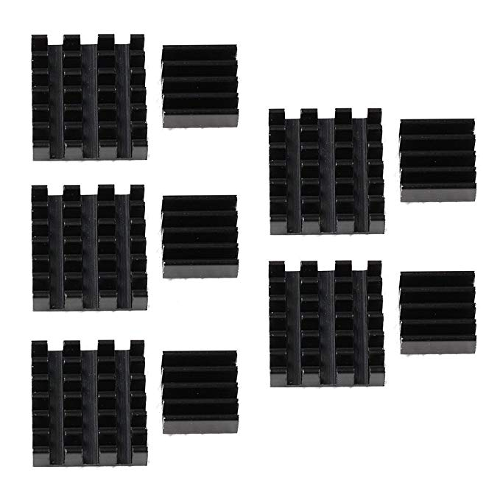
Une alimentation 5V 2A sur rail dyn pour le Raspberry Pi | 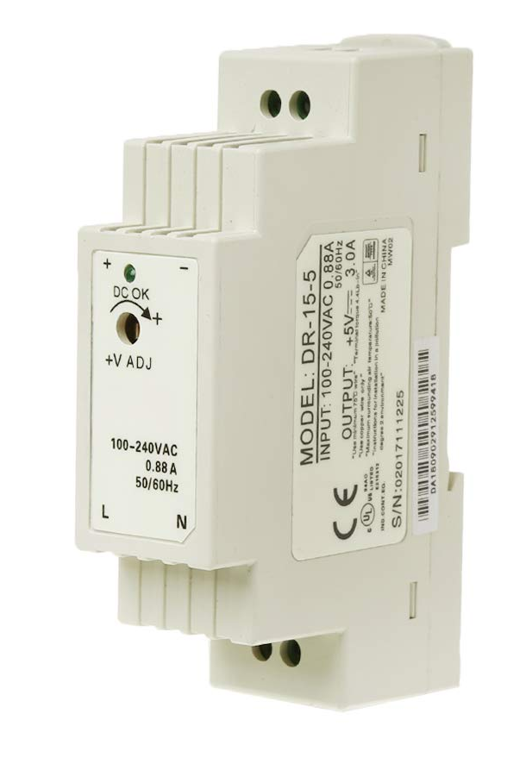
Une alimentation de sonnette 12 / 24V alternatif pour les électrovannes | 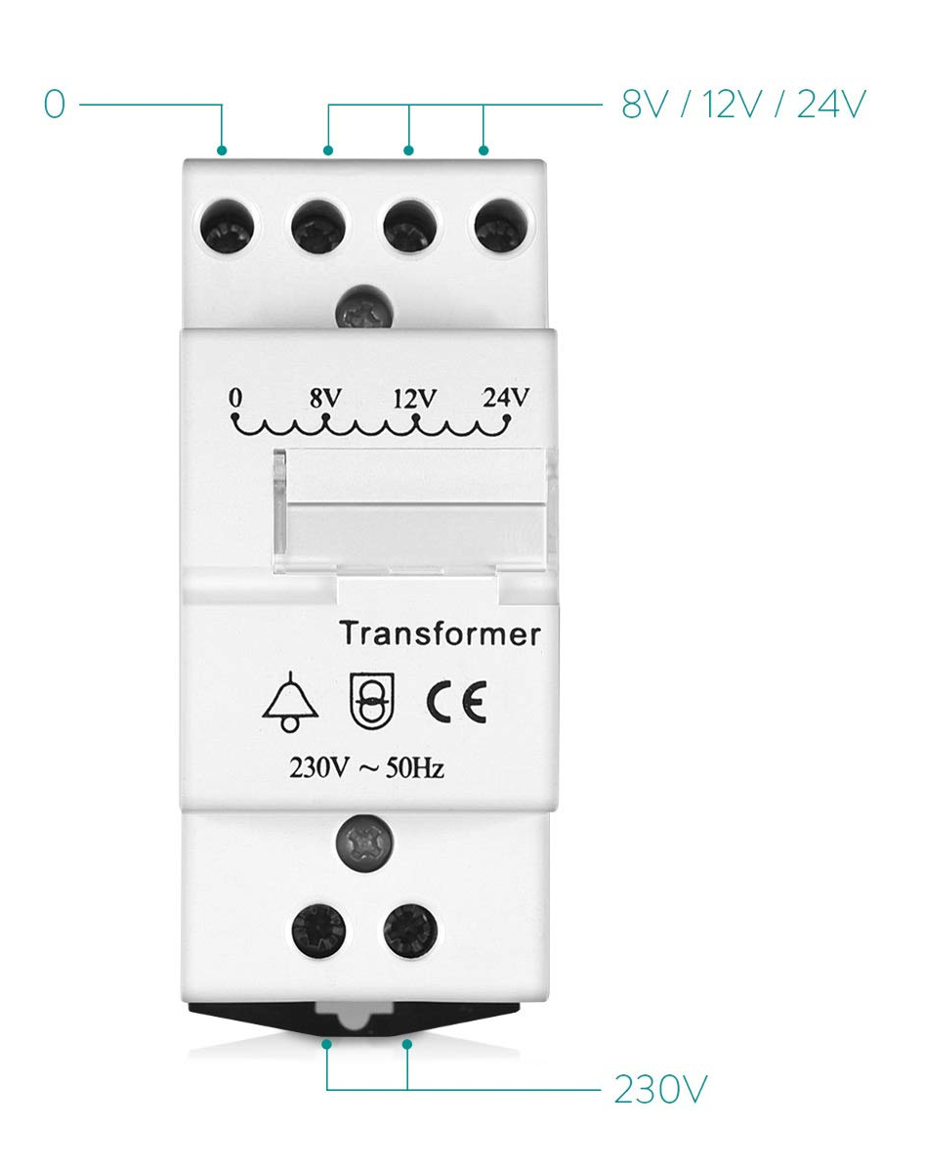
Une carte 8 relais 10A / 220V SeeKool | 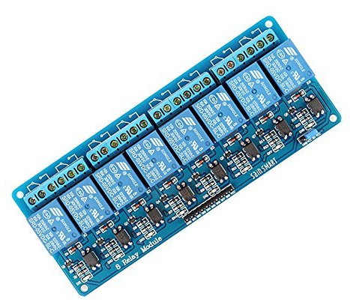
Des boutons poussoir étanches (enfin qui résistent à la pluie et aux projections d’eau)
Une nappe pour relier le Raspberry pi à la carte relais, aux boutons poussoir et à l’alimentation 5V | 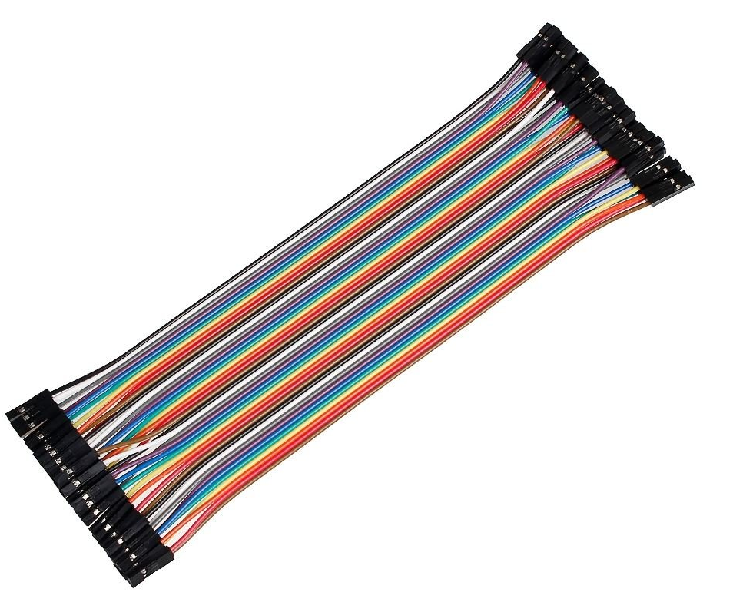
Un coffret étanche 240x190x90mm | 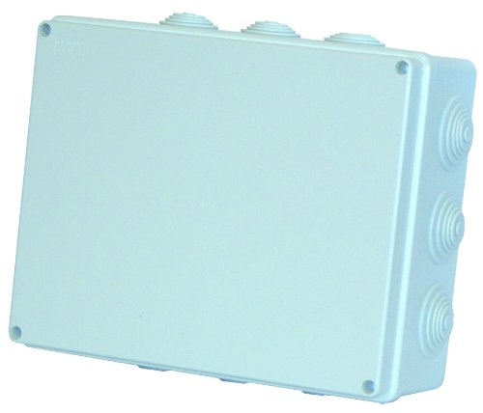
Des presse-étoupes pour l’étanchéité du boitier | 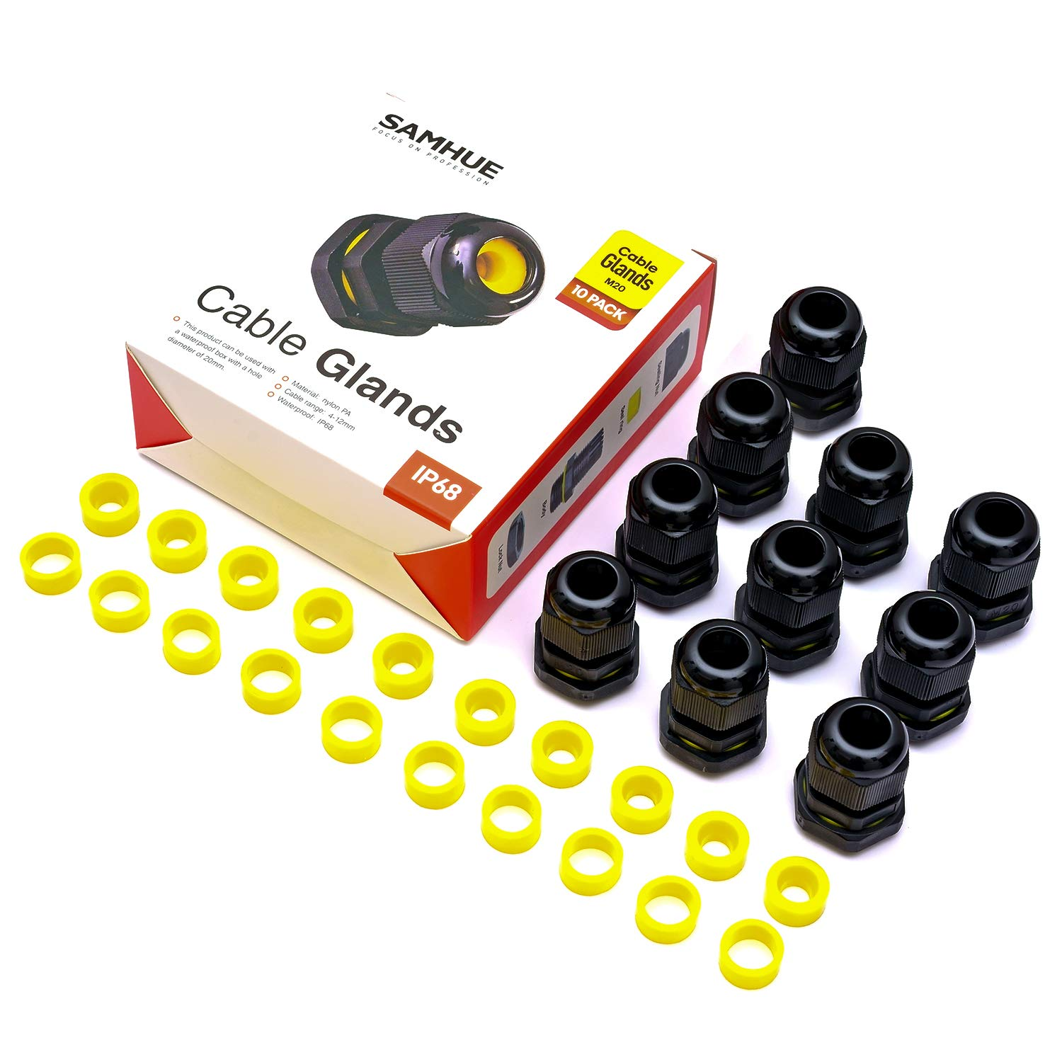
Un rail dyn pour fixer les modules dans le boitier | 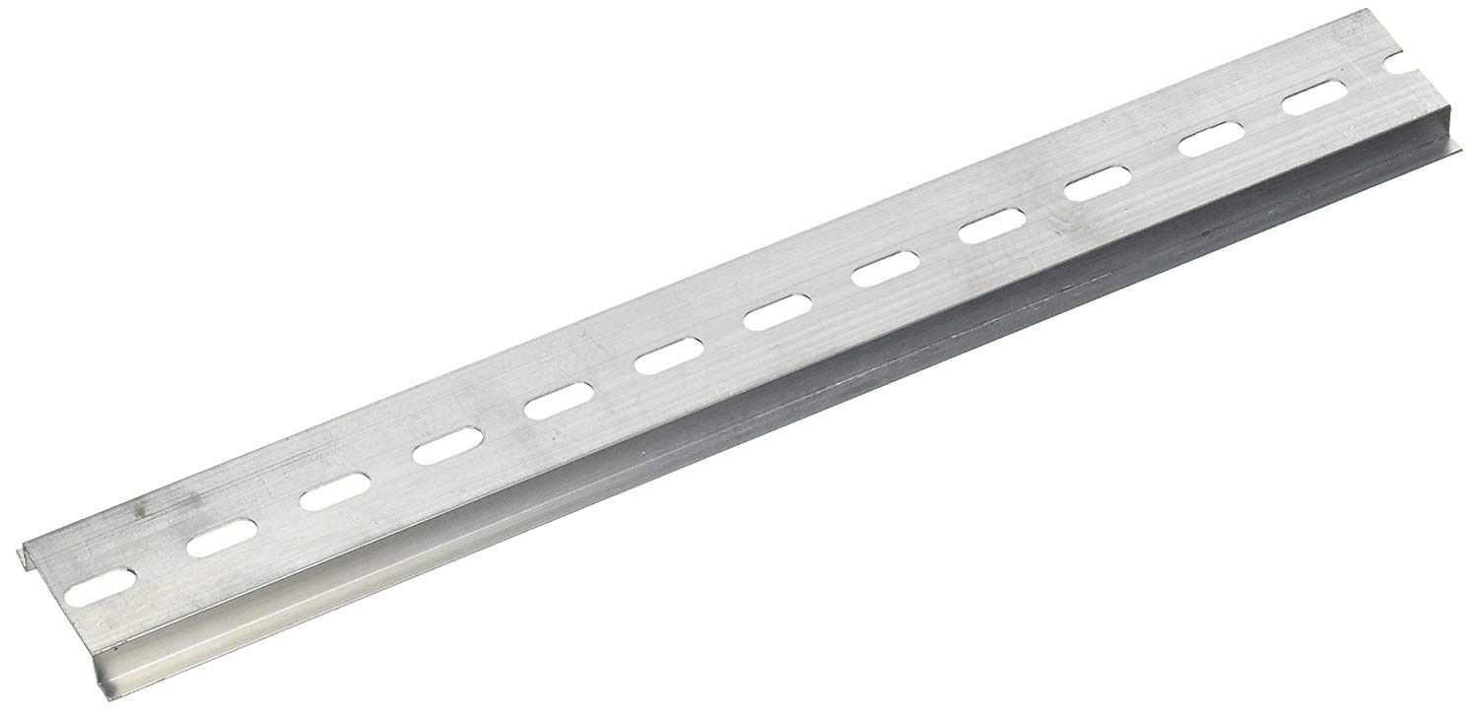
Des supports dyn pas cher en plastique pour y visser dessus le Raspberry Pi et la carte relais | 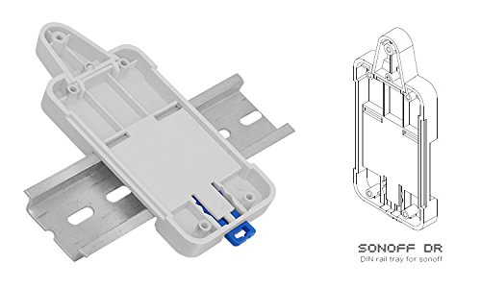
Des électrovannes à membrane 24V suivant le nombre de circuits et de robinets (au maximum 7) | 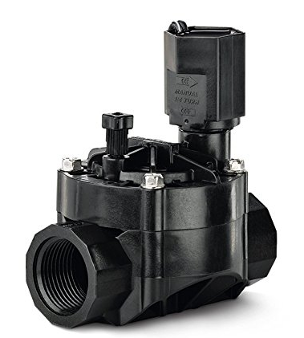
Un pressostat 1,5 à 2 bar (contact ouvert si pas de pression) + un collier de prise en charge + un écrou réducteur (disponible avec les électrovannes chez http://www.fri-vanne.fr/ ) | 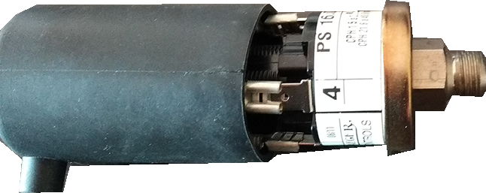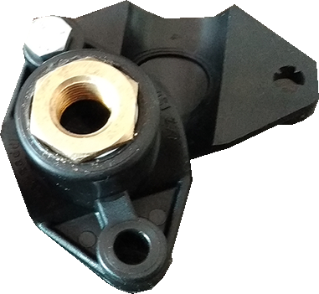
Des bouts de fil, une rallonge 3 m que l’on coupera en deux (entrée/sortie du 220V), de la soudure à l’étain, de la gaine thermo-rétractable, un fer à souder, des rouleaux de téflon

Tout ceci se trouve sur Amazon mais attention certains articles arrivent en 3 semaines :
https://www.amazon.fr/gp/product/B07D8RF6MK/ref=ppx_yo_dt_b_asin_title_o01_s00?ie=UTF8&psc=1
https://www.amazon.fr/gp/product/B01LWAXJJS/ref=ppx_yo_dt_b_asin_title_o01_s00?ie=UTF8&psc=1
https://www.amazon.fr/gp/product/B07J2NWYC4/ref=ppx_yo_dt_b_asin_title_o00_s01?ie=UTF8&psc=1
https://www.amazon.fr/gp/product/B07DJ8QMB1/ref=ppx_yo_dt_b_asin_title_o00_s00?ie=UTF8&psc=1
https://www.amazon.fr/gp/product/B07Q1W65GT/ref=ppx_yo_dt_b_asin_title_o09_s00?ie=UTF8&psc=1
https://www.amazon.fr/gp/product/B07JMLPTW7/ref=ppx_yo_dt_b_asin_title_o04_s00?ie=UTF8&psc=1
https://www.amazon.fr/gp/product/B07JJZS28H/ref=ppx_yo_dt_b_asin_title_o03_s00?ie=UTF8&psc=1
https://www.amazon.fr/gp/product/B00HW0OMKU/ref=ppx_yo_dt_b_asin_title_o03_s00?ie=UTF8&psc=1
https://www.amazon.fr/gp/product/B015E4EIOK/ref=ppx_yo_dt_b_asin_title_o00_s00?ie=UTF8&psc=1
https://www.amazon.fr/Rain-Bird-100-HV-%C3%89lectrovanne-dirrigation/dp/B01GOGP5X0/ref=sr_1_2?__mk_fr_FR=%C3%85M%C3%85%C5%BD%C3%95%C3%91&crid=2VPAY4MUFCHO8&keywords=electrovanne+arrosage+automatique&qid=1562077623&s=kitchen&sprefix=electrovanne+%2Ckitchen%2C174&sr=1-2-catcorr
https://www.amazon.fr/Aluminium-Dissipateur-thermique-Cooling-Raspberry/dp/B0776S4BXB/ref=sr_1_10?__mk_fr_FR=%C3%85M%C3%85%C5%BD%C3%95%C3%91&keywords=kit+refroidissement+raspberry+pi&qid=1562396151&s=gateway&sr=8-10

Installation et paramétrage du Raspberry

Préparation de la carte SD
En préambule, toutes les manipulations décrites ci-dessous sont faites depuis un environnement Windows (XP, 7, 8.1, 10 pour ma part).
Pour rappel, la carte micro-SD doit être du type rapide, Prenez donc une carte micro-SD de classe 10 minimum. Une taille de 16 Go est suffisante pour notre projet.
- Téléchargez (voir la section Téléchargements) et installez Win32DiskImager
- Téléchargez (voir la section Téléchargements) et placez sur le bureau l’image disque de Raspbian Buster Lite et décompressez-la sur le bureau. Ce n’est peut-être pas la dernière version à la date où vous l’installerez mais une chose est sûr c’est celle qui fonctionne avec notre projet et qui correspond aux copies d’écrans faites dans ce document. Dans l’absolu la dernière version du site Raspbian devrait fonctionner. A vous de voir.
- Insérez la carte micro-SD dans son adaptateur SD qui lui-même sera inséré dans le lecteur de carte SD de votre PC
- Lancez le raccourci Win32DiskImager de votre bureau. Dans la fenêtre qui s’ouvre sélectionnez dans « Image file » le fichier de Raspbian que vous venez de décompresser sur le bureau ; sélectionnez également sous « Device » le lecteur correspondant à votre carte micro-SD. Cliquez enfin sur le bouton « Write » et confirmez l’effacement de la carte micro-SD par « Yes ».
NB : Ignorez les messages de Windows proposant de formatter la carte SD
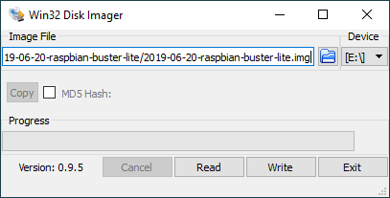
- Attendre la fin de la progression… Cliquez enfin sur « Exit »
- Téléchargez (voir la section Téléchargements) le fichier ssh et copiez-le sur la carte SD, ceci afin d’activer SSH sur le Raspberry Pi

Premiers lancements et paramétrages

Accéder au Raspberry en SSH
- Insérez maintenant la carte micro-SD dans votre Raspberry Pi (éteint bien sûr).
- Reliez le Raspberry Pi au réseau avec un câble Ethernet
- Allumez le Raspberry Pi
- Téléchargez (voir la section Téléchargements) et installez BonjourPSSetup.exe
- Redémarrez votre PC
- Téléchargez (voir la section Téléchargements) PuTTYPortable.zip et décompressez-le sur le bureau
- Lancez PuTTYPortable.exe
- Double-cliquez sur la ligne raspberrypi.local, (ou arrosage.local – voir plus loin), (puis Oui si demandé) normalement si tout se passe bien la fenêtre d’un terminal s’ouvre
Si néanmoins cela ne se passe pas comme cela reprenez les étapes ci-dessus depuis la création de la carte SD et réessayez. Si vous n’y arrivez toujours pas, vous n’aurais pas d’autres choix que de faire ce qui suit en connectant le Raspberry Pi à un écran et un clavier USB… Ou de vous faire aider…

Ouvrir une session sur le Raspberry
En prérequis, vous avez ouvert une session avec PuTTY tel que décrit ci-dessus.

- Pour le login tapez « pi »
- Pour le password tapez « raspberry » (si vous êtes plutôt avec un écran/clavier tapez « rasqberry » car votre clavier est configuré en anglais (qwerty) pour l’instant

Souvenez-vous bien de ce couple login / password pour la suite. Il pourra être changé plus tard mais pour l’instant laissez tel quel. A l’avenir pour toutes les commandes à taper nous supposerons que vous êtes logué en « pi ».

Mise à jour du système et localisation
Nous allons maintenant faire quelques réglages de base, tapez (et confirmez si demandé) :
sudo apt-get update
sudo apt-get upgrade
sudo raspi-config

L’image disque installée fait 4 Go hors notre carte micro-SD fait au moins 8 Go, nous allons donc étendre la partition de 4Go sur la totalité de la carte micro-SD.
- Sélectionnez le choix « 7 Advanced Options » « A1 Expand FileSystem » puis « Ok ». Voilà c’est fait.
- Choisissez « 4 Localisation Options ».
- Sélectionnez « I1 Change Local »… Patientez avant l’affichage de la liste de choix…
- Avec les touches fléchées et la barre d’espace décochez le choix « en_GB.UTF8 UTF8 » et cochez « fr_FR.UTF8 UTF8 ».
- Enfin avec la touche TAB sélectionnez le choix « Ok ».
- A la question « Default local for the system environnement » sélectionnez « fr_FR.UTF8 UTF8 » puis avec la touche TAB sélectionnez le choix « Ok ». Patientez avant le retour au menu principal.

- Choisissez à nouveau « 5 Internationalisation Options ».
- Sélectionnez « I2 Change Timezone ».
- Sélectionnez « Europe » puis « Paris ».

- Choisissez à nouveau « 5 Internationalisation Options ».
- Sélectionnez « I3 Change Keyboard layout ».
- Faites « Ok ». sur « PC generic 105 … ».
- Faites « Ok ». sur « Other ».
- Faites « Ok ». sur « Frans ».
- Faites « Ok ». sur « Frans ». (à nouveau)
- Faites « Ok ». sur « The default for the keyboard layout ».
- Faites « Ok ». sur « Right Alt (AltGr ».

- Choisissez à nouveau « 5 Internationalisation Options ».
- Et enfin sélectionnez « I4 Change Wifi Country ».
- Avec les touches fléchées descendez sur le choix « FR France ».
- Enfin avec la touche TAB sélectionnez le choix « Ok ».

- De retour au menu général sélectionnez « Finish » puis « Yes » pour redémarrer le Raspberry avec les nouveaux paramètres (en tapant si besoin la commande « sudo reboot »).

Configuration du réseau

sudo raspi-config
Nom du Raspberry Pi sur le réseau
- Choisissez « 2 Network Options ».
- Sélectionnez « N1 Hostname », « OK » et remplacez <raspberrypi> par <arrosage>.
- Enfin avec la touche TAB sélectionnez le choix « Ok ».

Wifi
- Choisissez « 2 Network Options ».
- Sélectionnez « N2 Wifi », « OK »
- Entrez le SSID de votre WIFI puis le Clé WIFI

De retour au menu général sélectionnez « Finish » puis « Yes » pour redémarrer le Raspberry avec les nouveaux paramètres (en tapant si besoin la commande « sudo reboot »)
Déconnectez le câble Ethernet.
A partir de maintenant il faudra double-cliquer sur arrosage.local dans PuTTY pour lancer le terminal SSH.

Wifi en IP fixe
Mettre le Wifi du Raspberry PI en IP fixe permettra de commander l’arrosage depuis l’internet. Nous allons lui donner arbitrairement l’adresse 124. Nous allons modifier le fichier /etc/dhcpcd.conf avec l’éditeur de texte nano. Tapez :
sudo nano /etc/dhcpcd.conf
Ajoutez à la fin les lignes ci-dessous (copier/coller). Pensez à corriger les lignes surlignées en rouge pour les adapter à votre réseau. A noter que les serveurs DNS sont ceux de Google et d’OpenDNS (8.8.8.8…), ils sont universels mais vous pouvez ajouter ceux de votre FAI devant ceux-ci.
interface wlan0
static ip_address=192.168.1.124/24
static routers=192.168.1.1
static domain_name_servers=8.8.8.8 8.8.4.4 208.67.222.222 208.67.220.220
Enregistrez et quittez (Ctrl+O puis Entrée puis Ctrl+X)
Redémarrez le Raspberry Pi:
sudo reboot
Redémarrez également votre PC
Je vous invite pour la prochaine nuit à laisser votre Raspberry allumé et juste connecté en WIFI pour que demain matin vous puissiez tester s’il répond bien à la commande « ping 192.161.1.124 ». Dans le cas contraire il faudra faire des recherches pour résoudre le problème car il vous sera difficile de le commander à distance de manière fiable.

Installation de NODE-RED et des palettes
NODE-RED est un système de programmation graphique fonctionnant avec des messages (flux) circulants au travers de nœuds (nodes). Il est bien adapté pour faire facilement des actions simples à partir d’événements simples. Pour notre système d’arrosage c’est un peu plus compliqué mais en creusant on y arrive.

Installation de NODE-RED
Bien que NODE-RED soit préinstallé avec les version Desktop de Rasbian, suivez la procédure ci-dessous si vous utilisez une version Desktop.
Lancez les commandes suivantes (copier/coller une par une) et confirmez si besoin. Attention la troisème commande tient sur deux lignes. Répondez Yes (y) aux questions posées.
sudo apt-get install wiringpi
sudo apt-get install build-essential
bash <(curl -sL https://raw.githubusercontent.com/node-red/raspbian-deb-package/master/resources/update-nodejs-and-nodered)
sudo systemctl enable nodered.service
echo textebidon >ArretCycleComplet.Interrupt
echo textebidon >CircuitCourant.Interrupt
Pour info les deux lignes qui commencent par echo servent à créer les fichiers utilisés par les nodes ‘watch’ avant leur exécution. Ces nœuds sont utilisés ici comme un système d’interruptions déclenchées à chaque modification de ces fichiers.

Activation de la persistance des variables dans Node-Red
node-red-restart
sudo nano /home/pi/.node-red/settings.js
Recherchez la partie qui commence par <// Context Storage » et ajoutez juste après les lignes ci-dessous (copier/coller).
contextStorage: {
store: { module: "localfilesystem"},
default: { module: "memory" }
},
Enregistrez et quittez (Ctrl+O puis Entrée puis Ctrl+X)

Redemarrez le Raspberry Pi :
sudo reboot

Installation des Palettes
Les palettes sont des nœuds spécialisés pour certaines fonctions, capteurs, matériels, interfaces.
sudo npm install -g node-red-admin
sudo node-red-admin install node-red-contrib-message-sequencer
sudo node-red-admin install node-red-contrib-smartswitch
sudo node-red-admin install node-red-dashboard
sudo node-red-admin install node-red-contrib-bigtimer
sudo node-red-admin install node-red-contrib-totaliser
sudo node-red-admin node-red-node-darksky

Nous avons fini le paramétrage.

Accès à l’environnement NODE-RED

Accès à l’environnement de programmation
Dans un navigateur tapez simplement dans la barre d’adresse http://arrosage:1880
Installation du programme
- Téléchargez (voir la section Téléchargements) le fichier Programme NODE-RED (dernière version).txt
- Ouvrez-le et copier son contenu dans le presse-papier (Ctrl + A puis Ctrl + C )
- Allez dans l’environnement de programmation de NODE-RED http://arrosage:1880
- Faites Ctrl + i pour ouvrir la fenêtre d’import
- Placez le curseur dans le grand cadre gris
- Faites Ctrl + V pour y coller le programme
- Cliquez enfin sur le bouton Import
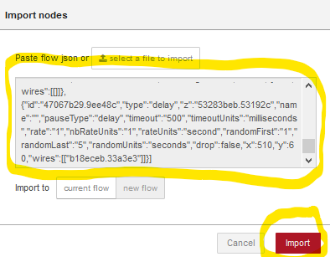
- Vous avez le nouvel onglet Arrosage qui viens d’être créé, cliquez dessus.
- Enfin (et c’est important car sinon les modifications ne sont pas enregistrées) cliquez sur le bouton Deploy en haut à droite
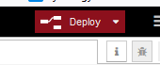

Accès à l’interface utilisateur

- Ouvrez simplement un navigateur à http://arrosage:1880/ui
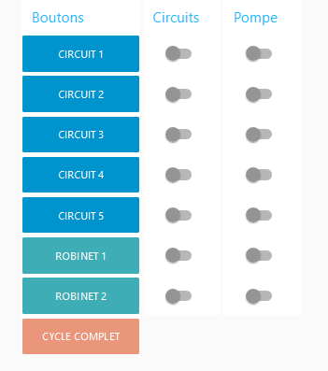
C’est ici que vous pourrez commander votre arrosage depuis votre réseau local. Les boutons de gauche permettent d’actionner les circuits.
Les menu permet afficher les différentes pages de l’interface Web :
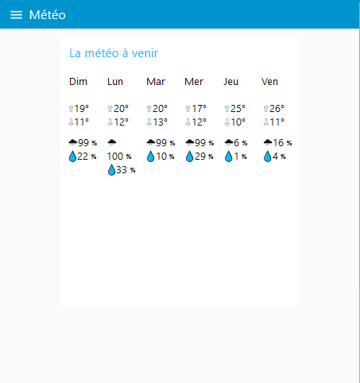 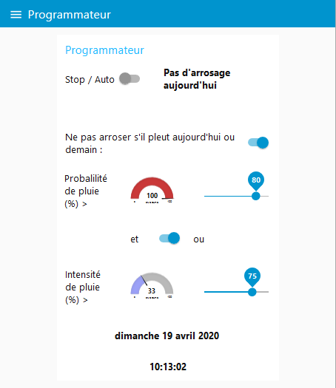 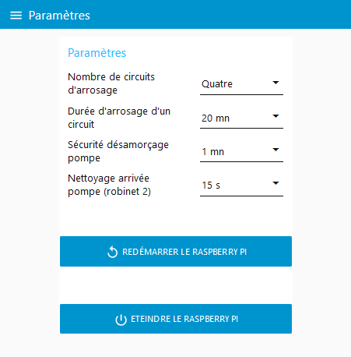

Câblage
Câblez le Raspberry Pi à la carte relais et l’alimentation selon les schémas ci-dessous, sans obligation pour les boutons poussoir et le capteur de pression. GPIO12 (capteur de pression) devra être relié avec la masse la plus proche pour les tests (on simule la pression d’eau de manière permanente). Vous pouvez vous aider des photos disponibles dans l’espace de téléchargement pour implanter les différents éléments dans le boitier.
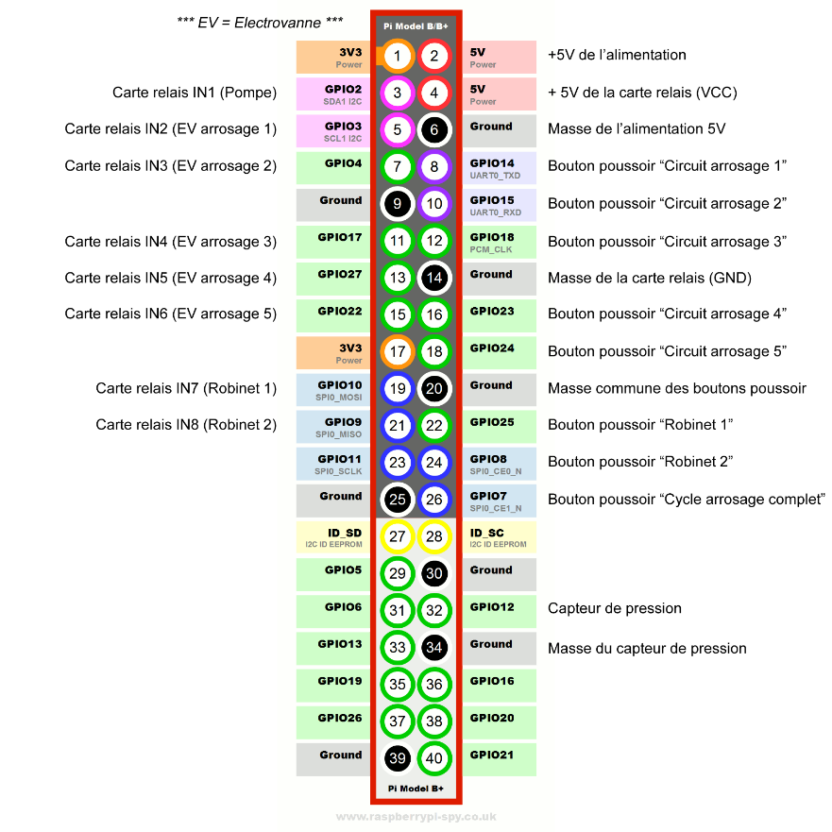
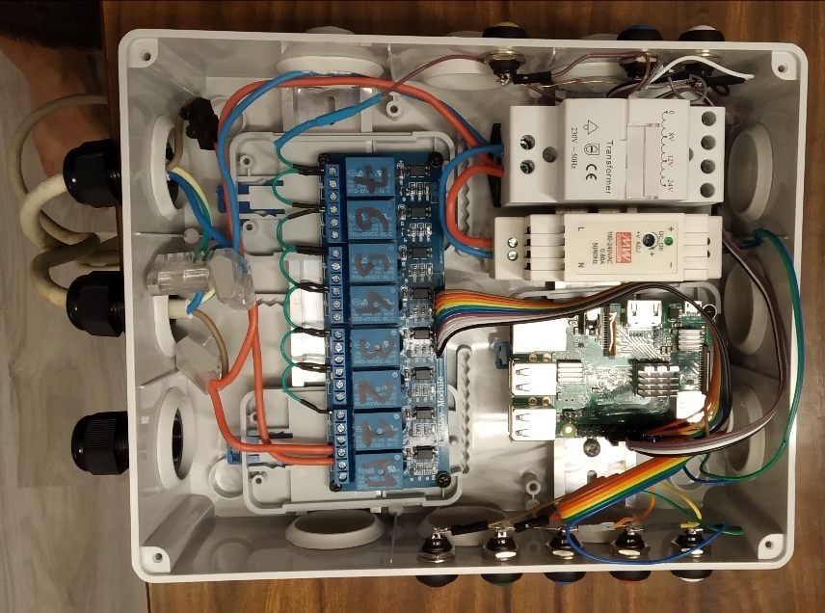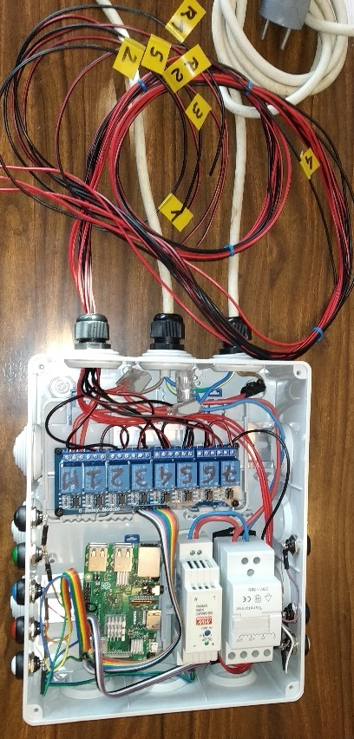

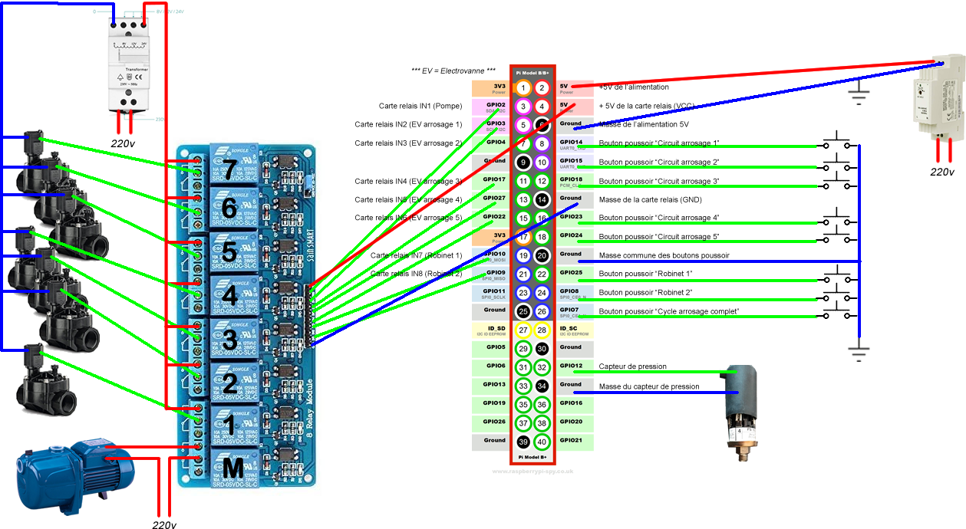

Tests
Le branchement de la pompe, du capteur de pression et des électrovannes se fera au moment de la mise en place définitive, pas pour l’instant.
- Reliez les pins 32 et 34 pour simuler la pression dans les circuits d’arrosage
- Aller dans l’interface utilisateur http://arrosage:1880/ui
- Désactivez le programmateur
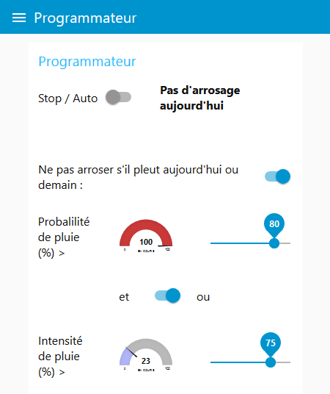
- Paramétrez les temps de cycle au plus court
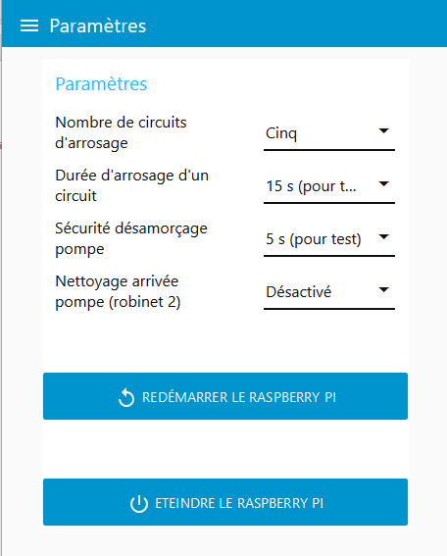

- A noter que les « circuits d’arrosage » s’éteignent automatiquement après la durée paramétrée. Les « robinets » quant à eux ne s’éteignent pas automatiquement mais par une action de l’utilisateur.
Testez les cinq premiers circuits tour à tour. Notez que la carte relais possède des diodes qui indiquent quels relais sont collés. Chacun doit s’éteindre au bout des 15 secondes paramétrées ci-dessus. On peut également les arrêter en cours en cliquant à nouveau sur le circuit ou un autre circuit ; dans ce dernier cas l’autre circuit démarre une nouvelle temporisation (à l’exception des robinets bien sûr).
Les boutons poussoirs du boitier ont exactement le même principe de fonctionnement ; vous pouvez les tester tout en restant dans l’interface utilisateur.
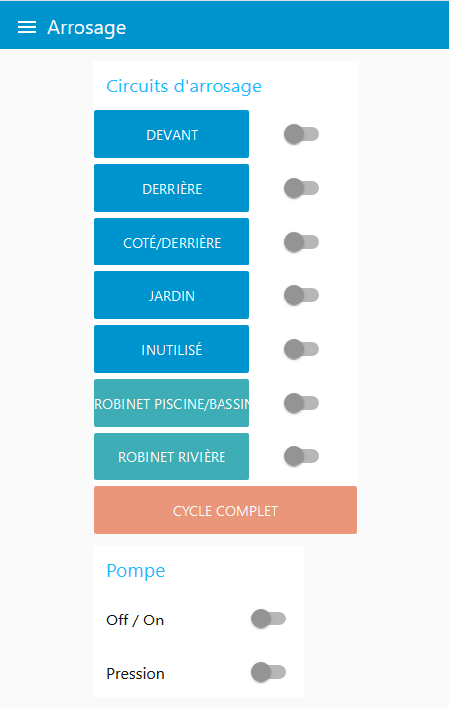
- Testez le bouton « cycle complet » : les circuits d’arrosages doivent s’activer tour à tout après 15 secondes.
- Pour terminer, déconnectez les pins 32 et 34 (capteur de pression) et actionnez un circuit : normalement le circuit (et le cycle complet) est arrêté au bout de cinq secondes pour protéger la pompe d’un éventuel désamorçage. Un SMS vous sera envoyé pour vous prévenir de l’incident (nous verrons comment le paramétrer plus tard)
Une fois ces tests effectués vous pouvez mettre les valeurs adaptées à votre usage dans les paramètres. Pour ma part :
Nombre de circuits : 4
Durée circuit : 20mn
Sécurité désamorçage : 1mn
Nettoyage arrivée pompe : 15s (nous verrons cette fonctionnalité plus tard)

Un peu de programmation NODE-RED…
Ceci n’est pas un tutoriel Node-Red, vous en trouverez plein sur internet. La très grande majorité vont à l’essentiel ce qui est suffisant pour notre projet. Les termes que j’utilise supposent que vous avez quelques connaissances sur Node-Red (Flow, Dashboard, …).
Certains paramétrages nécessitent d’aller dans l’interface de programmation :
- Le programmateur (horaires, jours, mois, latitude, longitude)
- La météo
- Le libellé des boutons dans l’interface utilisateur, les couleurs
- L’envoi d’un SMS en cas de désamorçage

Aller dans l’interface de programmation
Il va de soi qu’on ne modifie pas le programme en cours d’arrosage…
Rendez-vous à l’adresse http://arrosage:1880

Onglet « Automatisme d’arrosage »
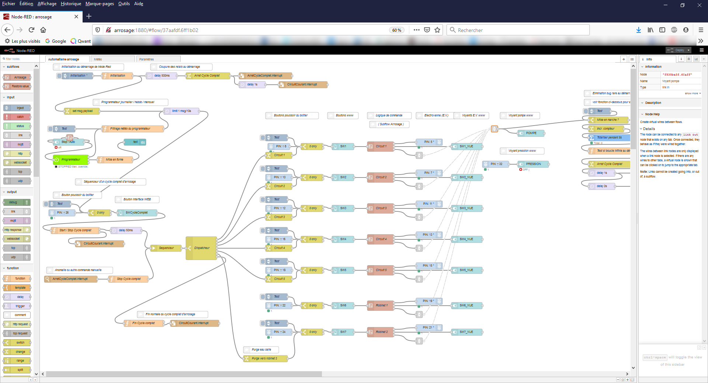
Cet onglet est le corps principal de l’automatisme.
En haut à gauche se trouve la partie initialisation du programme.
Sur la partie gauche se trouve le programmateur, le filtrage météo et le séquenceur du cycle complet.
La partie centrale correspond aux circuits, leurs boutons associés (web et boitier), la commande de la pompe et le capteur de pression.
Enfin sur la droite il y a un anti-bug, je m’explique : au démarrage du Raspberry et de manière aléatoire (environ une fois sur 30) le programme entre en oscillation. A savoir que le relais de de la pompe se colle, se décolle, se colle, etc. de manière rapide et permanente, ce qui n’est pas bon pour la pompe et le reste. Impossible de l’arrêter.
Les fonctions de débogage de NODE-RED étant très limitées et le bug difficilement reproductible ne m’ont pas permis de résoudre ce bug. Néanmoins en plan B, cette partie compte le nombre de mise en route de la pompe : s’il y en à trop en peu de temps un redémarrage du Raspberry PI est fait.

Onglet « Météo »
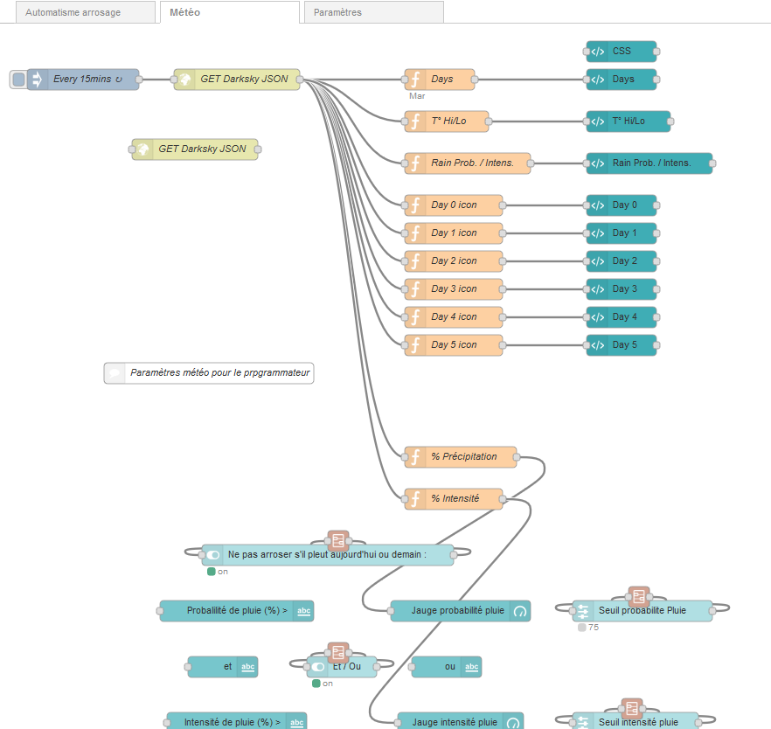
Cet onglet gère la consultation de la météo toutes les 15 minutes via une API du site météo Darksky.net. Il gère aussi l’affichage de la météo et des paramètres associés à celle-ci.

Onglet « Paramètres »
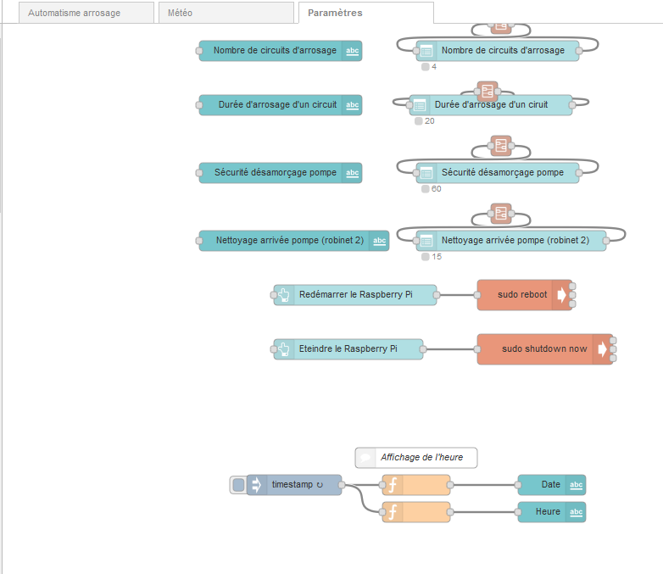
Cet onglet affiche et gère les autres paramètre du programme ainsi que l’affichage de l’heure.

Modifier certains paramètres directement depuis le programme NODE-RED
Par manque de temps et de connaissances, je n’ai pas permis la modification de certains paramètres depuis l’interface web :
- Heure / jours / mois du programmateur, latitude/longitude
- Identifiants du compte Darksky pour la météo
- Libellés des circuits d’arrosage et robinets
- Envoi d’un SMS en cas de désamorçage de la pompe
- Transformer un circuit de type « robinet » en arrosage et vice-versa

C’est ce que nous allons voire ci-dessous. Si certains malgré tout arrive à gérer ces paramètres depuis l’interface Web, merci de faire suivre leurs modifications du programme pour les publier.

Heure / jours / mois du programmateur, latitude/longitude
Dans l’onglet « Automatisme d’arrosage », double-cliquez sur le programmateur.
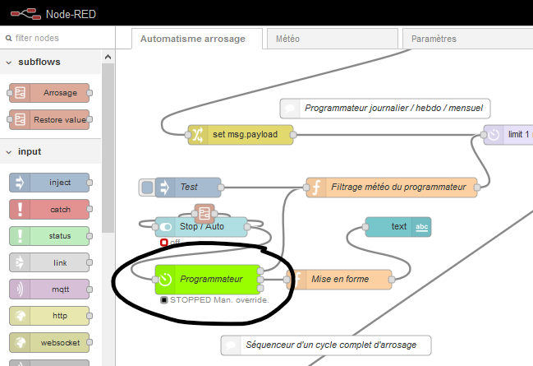

Dans la partie haute, ne modifiez que l’heure de mise en marche et arrêt (On Time et Off Time). A noter que l’heure de mise en marche doit être égale à cette de l’arrêt : c’est une impulsion, un top départ, qui est donnée au séquenceur, pas une plage de fonctionnement. Laissez bien la valeur de Off Offset à 1 et celle de Timeout à 5. Idem pour On Msg et Off Msg : on ne touche à rien.
Vous pouvez renseigner votre latitude et votre longitude (utilisez Google Map pour les connaitre) si vous décidez d’arroser par exemple une heure après le coucher du soleil ou deux heures avant l’aube – je vous laisse étudier le nœud BigTimer pour cela dans ce cas.
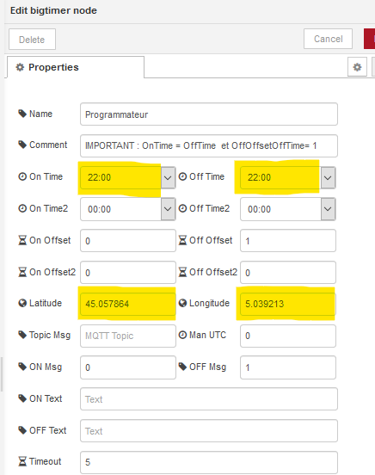

Plus bas dans les paramètres du programmateur vous avez les jours et mois de fonctionnement, par exemple vous arrosez la semaine mais pas le weekend d’avril à octobre en cochant les cases correspondantes :
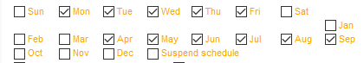

Cliquez enfin sur Done puis Deploy pour enregistrer vos modifications
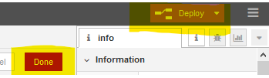

Identifiants du compte Darksky pour la météo
Tout d’abord vous devez créer un compte gratuit sur le site météo https://darksky.net et récupérez votre « API Key ».
Ouvrez l’onglet « Météo » et double-cliquez sur le nœud « GetDarksky JSON ».
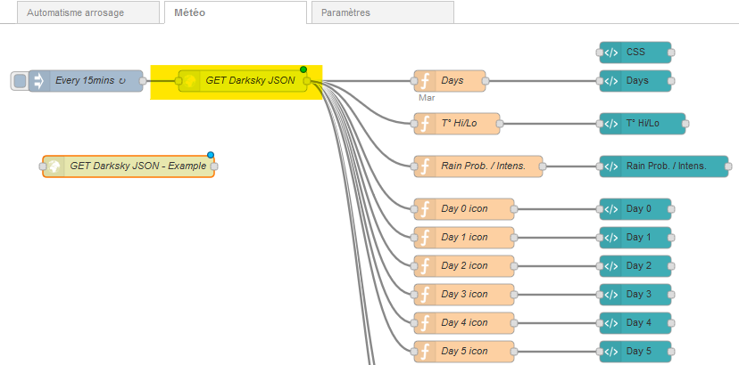

Saisissez dans l’URL votre « API Key » Darksky, votre latitude, votre longitude. Pour les unités laissez « si ». Le format de l’URL est le suivant sans les crochets : https://api.darksky.net/forecast/[YOUR_API_KEY]/[YOUR_LATITUDE],[YOUR_LONGITUDE]?units=[YOUR_UNITS]
Pour connaitre votre latitude et votre longitude, aidez-vous de Google Map.
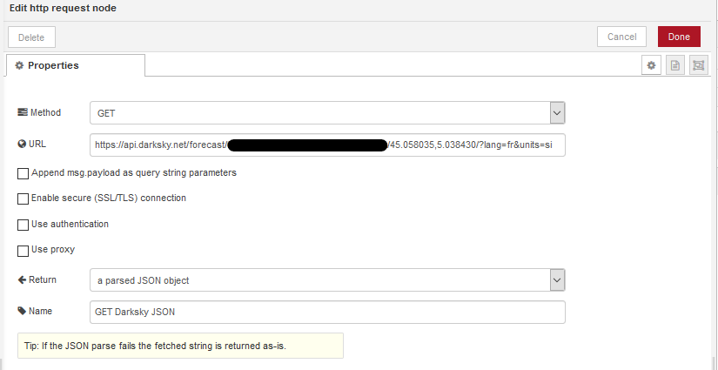

Cliquez enfin sur Done puis Deploy pour enregistrer vos modifications

Libellés des circuits d’arrosage et robinets
Les libellés des boutons sont les miens mais ne correspondent pas forcément aux vôtres.
Pour les modifier (par exemple Nord, Sud, Est, …) à votre gout, Ouvrez l’onglet « Automatisme d’arrosage » et double-cliquez sur SW1, SW2, … SW7 :

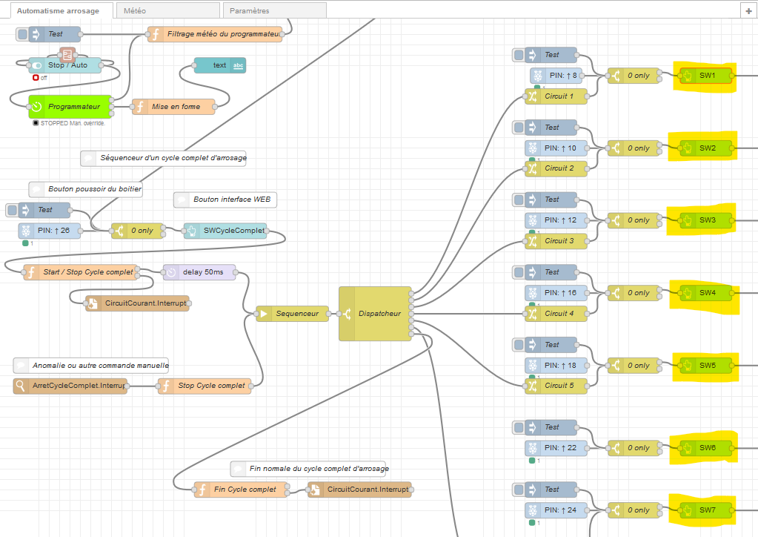
Modifiez le label (ici Devant)
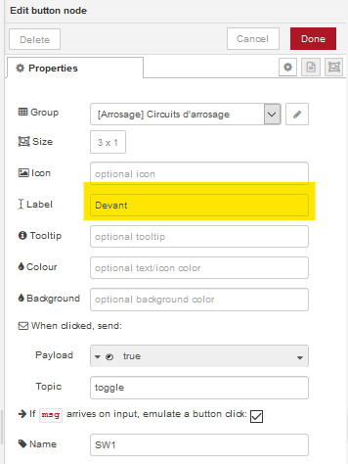

Cliquez enfin sur Done puis Deploy pour enregistrer vos modifications.

Envoi d’un SMS en cas de désamorçage de la pompe
Cette fonctionnalité n’est disponible que pour les possesseurs d’un abonnement FreeMobile – y compris à 2€. C’est limité à 200 SMS par jour ceux qui est largement suffisant pour notre cas. Je vous laisse consulter les tutoriels internet pour activer cette option de votre abonnement depuis votre compte FreeMobile. Vous devrez récupérer votre identifiant utilisateur et votre mot de passe après activation de cette option.
Dans l’onglet « Automatisme d’arrosage », double-cliquez sur le nœud « Envoi SMS FreeMobile »
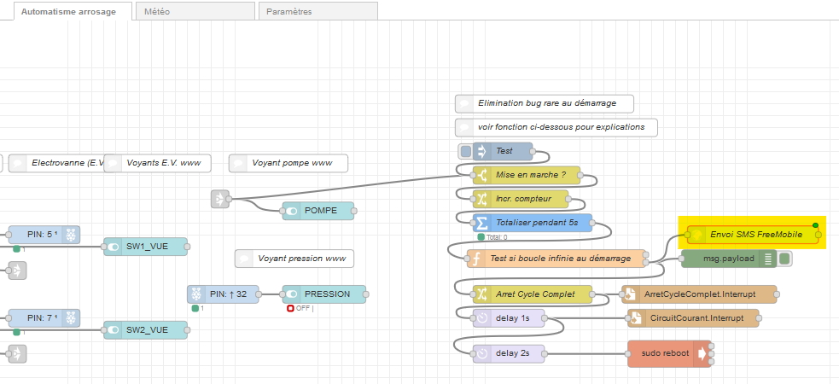
Remplacer l’identifiant utilisateur par le votre (ici en noir) et le mot de passe par le vôtre (ici en bleu).
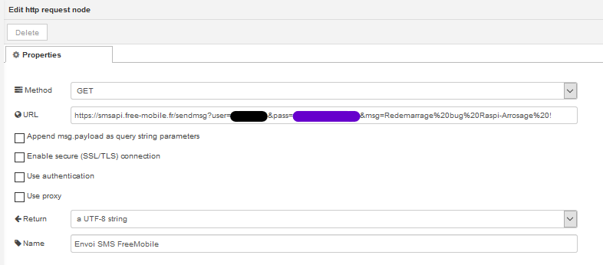

Cliquez enfin sur Done puis Deploy pour enregistrer vos modifications.

Utilisation de la météo conjointement avec le programmateur
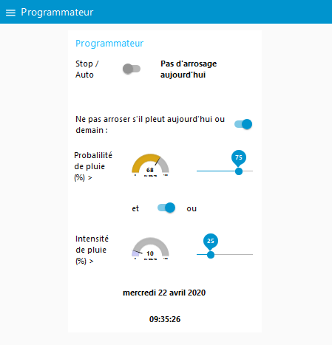
C’est bien dommage d’arroser s’il va pleuvoir aujourd’hui ou demain. Vous pour donc bloquer le programmeur tant que la météo fournie par Darksky.net ne dépasse pas certaines limites : la probabilité et/ou l’intensité de la pluie à venir.
Au centre de l’écran vous avez les deux jauges qui indiquent les valeurs maximales de probabilité et d’intensité de pluie à venir pour aujourd’hui et demain (ici 68% et 10%).
Sur la partie droite vous avez deux glissières qui permettent d’ajuster les valeurs maximales à prendre en compte pour ne pas arroser. Ces deux valeurs sont associées ou dissociées suivant l’opérateur ET/OU au centre. A vous définir avec le temps les bonnes valeurs.

Téléchargements

Cette doc, les sources, les photos, les vidéos, les programmes, tout est téléchargeable ici :
http://raspi.projets.free.fr
https://mega.nz/folder/txEljAyY#Wfp0hZ42X_DB5kBwujCDLg

Vidéo de présentation de ma réalisation :
https://youtu.be/Zh1WKv7k0xY

